Уважаемые родители!
Для того, чтобы избежать проблем, связанных с употреблением наркотиков вашими детьми, помните:
- Вы должны быть своему ребенку самым близким человеком, не зависимо от трудных ситуаций, в которые он может попасть.
- Если ребенок выходит из- под вашего контроля, не замалчивайте проблему, идите к специалистам, чтобы ее решить.
- Если вашему ребенку дома плохо, он живет в постоянных ссорах в семье, то он может оказаться в компании, которая научит его, как найти «покой» с помощью наркотиков.
- Наблюдайте за поведением ребенка, если ребенок испытывает необъяснимую тошноту, возбуждение, бред, галлюцинации, в доме стали пропадать ценные вещи, деньги, изменился внешний вид ребенка, вам нужно срочно принимать меры и обращаться к специалистам.

ПОМНИТЕ! Если ребенок принимает наркотики, значит в его воспитании ВЫ допустили серьезные просчеты. Не усугубляйте их!!
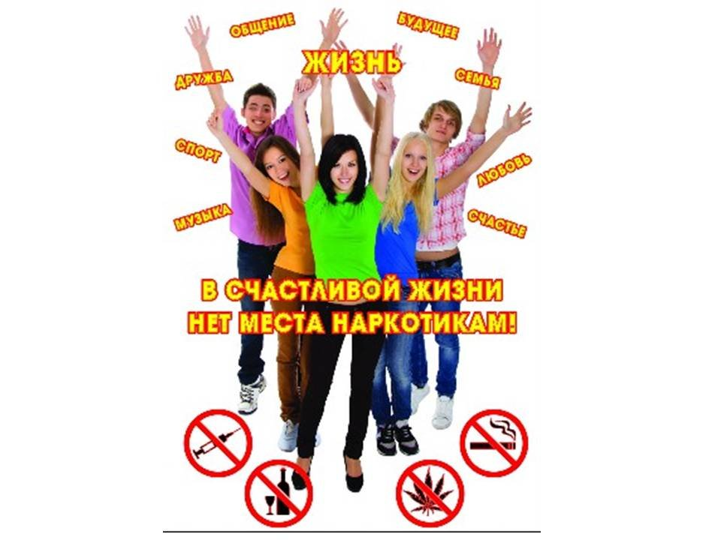 Будьте здоровы!
ОГБУЗ «Центр общественного здоровья и медицинской профилактики г. Старого Оскола» отделение спортивной медицины

БЕРЕГИ СЕБЯ ДЛЯ
ЖИЗНИ!
(памятка для родителей)
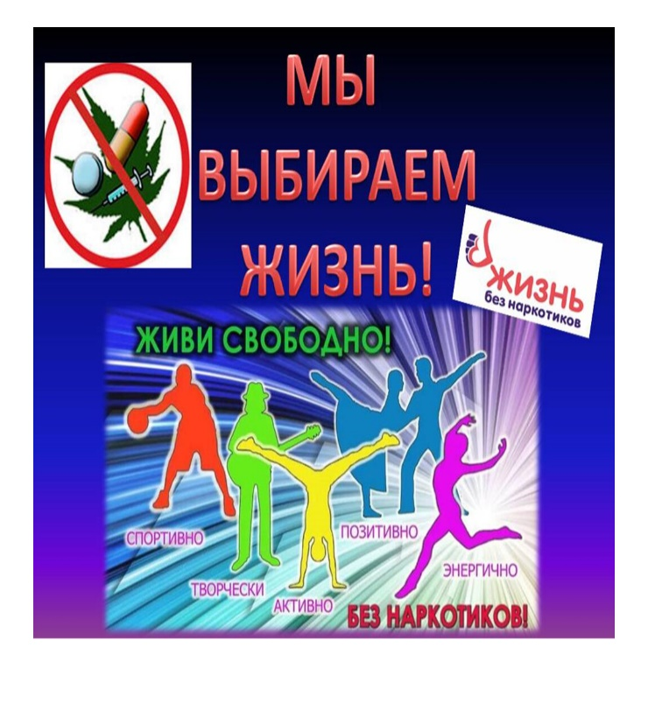 г. Старый Оскол
2023 г

НАРКОМАНИЯ- тяжелое заболевание, которое начинается со случайного приема наркотика из любопытства, или же под давлением сверстников, или же употребляющих наркотики, с последующим формированием наркотической зависимости.
ЧЕМ ОПАСНЫ НАРКОТИКИ
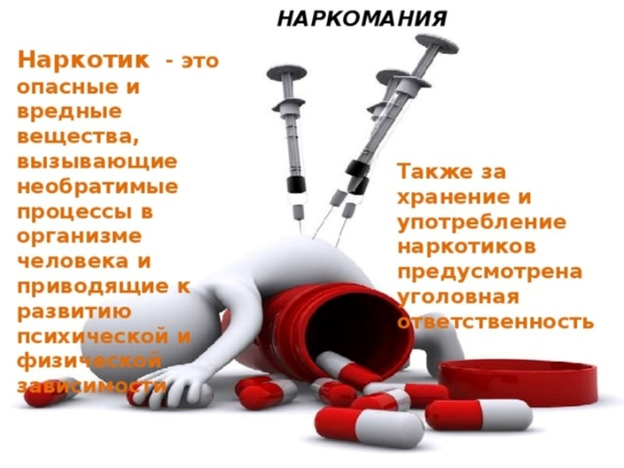

Наркотики в состоянии за несколько дней поработить волю человека, а за несколько лет «выжечь» человека дотла, превратить его в беспомощное существо, вся жизнь которого посвящена поиску новой «дозы» и страху перед очередной ломкой.

ПРИЗНАКИ УПОТРЕБЛЕНИЯ НАРКОТИКОВ
- Нарастающая скрытность, изворотливость, лживость
- Частая и неожиданная смена настроения
- Возрастающая просьба дать денег
- Пропажа из дома ценных вещей
- Безразличие к окружающему
- Красные глаза, узкие зрачки
- Нарушение сна, потеря веса, снижение иммунитета
- Следы от уколов, места уколов воспалены, не заживающие язвы

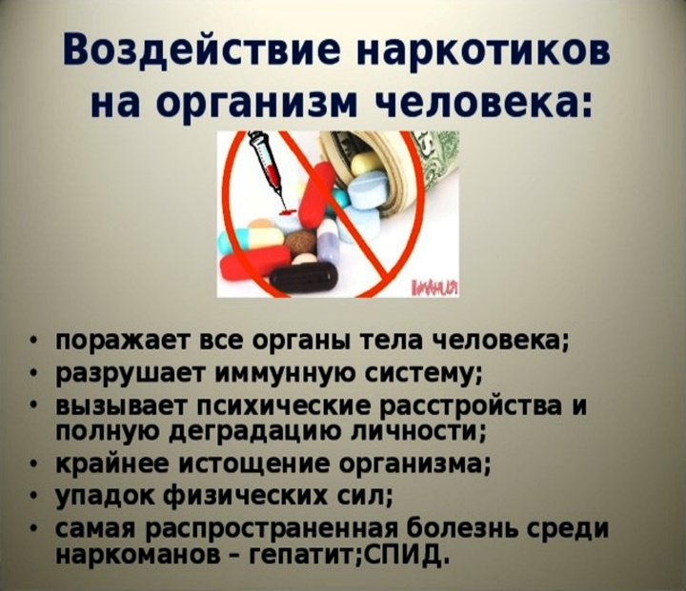
ПОСЛЕДСТВИЯ УПОТРЕБЛЕНИЯ НАРКОТИКОВ:
- Бессонница, ночные кошмары
- Ухудшение памяти, внимания
- Нарушение работы мозга и центральной нервной системы
- Асоциальный образ жизни, деградация личности, искажение социального поведения
- Физическое истощение организма
- Серый цвет лица, ломкость ногтей, волос, зубов, незаживающие язвы
- Хроническая сердечная недостаточность
- Заболевания почек, печени, органов пищеварения
- СПИД и венерические заболевания
- Угасание функций всех органов
- Гибель человека

